Pressemitteilung 18.04.2018

Vor 100 Jahren Revolution – ein historischer Rundgang durch Kiel
Erste Führung am Freitag, 20. April 2018

Kiel macht Geschichte: Die Meuterei der Matrosen in Wilhelmshaven kurz vor Ende des Ersten Weltkrieges wird in Kiel zur Revolution und läutet das Ende des Kaiserreiches am 9. November 1918 in Berlin ein.

In diesem Jahr feiert die Stadt Kiel das 100. Jubiläum des Matrosenaufstandes vom November 1918 mit Veranstaltungen, Führungen und Ausstellungen. Auch Kiel-Marketing würdigt dieses bedeutende Ereignis mit einer historischen Führung in der Kieler Innenstadt.
Am Treffpunkt Kieler Rathaus, auf dem die roten Fahnen der Revolution wehten, beginnt eine Einführung zu den historischen Hintergründen: Welche politischen Voraussetzungen begünstigten den Aufstand? Wie gelangte Kiel in das Zentrum der Unruhen? Welche Auswirkungen hatte die Revolution in Kiel auf das Deutsche Reich und welche Rolle spielte das politische Berlin bei den Kieler Ereignissen?

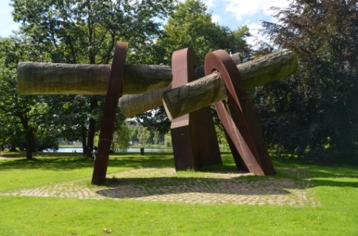
Der Weg führt zu den Schauplätzen des Revolutionsgeschehens von 1918: zum Gewerkschaftshaus in der Legienstraße, in dem die Fäden des Aufstandes und die Organisation zusammenliefen und weiter in der Feldstraße/ Ecke Langer Segen, wo der Toten des Protestmarsches vom November 1918 mit einer Erinnerungsplakette gedacht wird. Die Führung endet am Revolutionsdenkmal „Wik“ im Ratsdienergarten, wo auch der Umgang und die Rezeption des Kieler Matrosenaufstandes der vergangenen 100 Jahre beleuchtet werden. Augenzeugenberichte und historisches Bildmaterial lassen die revolutionäre Stimmung in der Stadt wieder lebendig werden.

Alle Termine 2018 auf einen Blick
20.04./ 18.05./ 08.06./ 20.07./ 17.08./ 14.09./ 19.10./ 09.11.2018

Treffpunkt: Rathaus, Haupteingang (Infostele), Fleethörn 9
Zeit: Start ist jeweils um 16:00 Uhr, Dauer ca. 2 Std.
Preise: Erwachsene 12,- €
Hinweis: Die Teilnehmerzahl ist auf 20 Personen begrenzt. Eine Vorbuchung wird empfohlen, Restkarten sind vor Ort beim Stadtführer erhältlich.

Pressekontakt: Eva-Maria Zeiske, Tel.: 0431 – 679 10 26, E-mail: e.zeiske@kiel-marketing.de
Kiel-Marketing e.V., Andreas-Gayk-Str. 31, 24103 Kiel, www.kiel-marketing.de

